**ЛИЧНЫЕ МЕСТОИМЕНИЯ. PERSONAL PRONOUNS**

*Все личные местоимения в английском языке употребляются:*

- в ***именительном*** падеже

- в ***объектом*** падеже

**Именительный падеж** – это такой же падеж как в нашем языке. **Объектный падеж** – это все остальные падежи (то есть все падежи, кроме именительного).

**Именительный** отвечает на вопрос *«Кто/что?»* — I, she, you, it, they и так далее.

**Объектный** же отвечает на все остальные вопросы: *«Кого?», «Кому?», «Кем?»* и пр.

*То есть выбор зависит от того, чем является лицо — объектом или субъектом.*

**Личные местоимения в *именительном* падеже** всегда выполняют роль подлежащего и всегда в предложении стоят перед глаголом сказуемым. **Именительный падеж** мы используем тогда, когда *лицо самостоятельно выполняет какое-то действие.*

I like coffee

He likes coffee

They like coffee

**Личные местоимения в *объектом падеже*** всегда стоят *после глагола сказуемого или после предлога.* **Объектный падеж** нужен, чтобы обозначить, что действие направлено на какое-то лицо или объект.

*He told me*

*Let’s ask him*

*I don’t trust them*

**Обратите внимание**, что **порядок местоимений** в тех случаях, когда к одному и тому же глаголу относится **несколько** **местоимений**, будет таким: *третье и второе лицо перед первым* (she and I, you and I), *a второе лицо - перед третьим* (you and he).

Местоимение **I** всегда пишется с **большой буквы**, место в предложении неважно.

Местоимение **they** **заменяет одушевленные или неодушевленные** существительные во множественном числе:

*Look at the children. They are sleeping.*

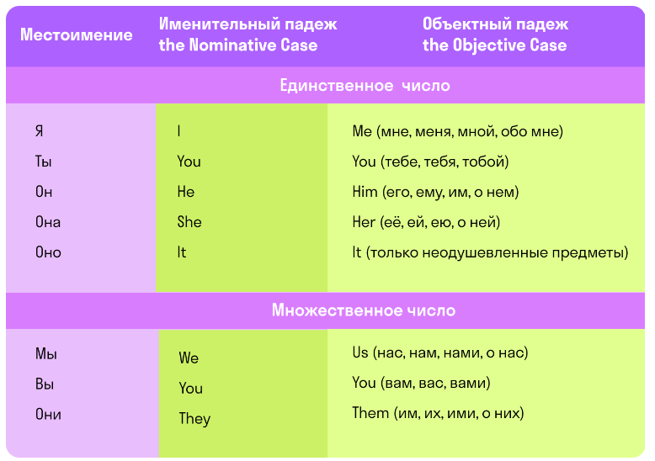*Look at the flowers. They are so beautiful.*

**ПРИТЯЖАТЕЛЬНЫЕ МЕСТОИМЕНИЯ. POSSESSIVE PRONOUNS**

В английском языке также, есть слова, указывающие на *принадлежность* предмета или качества какому-либо лицу (**чей?**): *мой, твой, ваш, наш, его, её, их*.

Выделяют **две группы** слов «*притяжательных*»:

**Possessive Adjectives** (притяжательные прилагательные): ***my, your, our, his, her, its, their.***

**Possessive Pronouns** (притяжательные местоимения): ***mine, yours, ours, his, hers, its, theirs.***

**Основное отличие!**

***Possessive Adjectives* (притяжательные прилагательные):** употребляются *только в сочетании с существительными.*

***Possessive Pronouns* (притяжательные местоимения):** употребляются *самостоятельно, вместо существительных.*

*This is my car. / This car is mine.*

*This is your pen. / This pen is yours.*

*This is our car / This car is ours.*

*This is his scarf. / This scarf is his.*

*This is not her scarf. / Hers is red. (hers === her scarf)*

*I’ve got a parrot. Its cage is big.*

*This is not their house. / Theirs is bigger.*

**POSSESSIVE ADJECTIVES. ОСОБЕННОСТИ УПОТРЕБЛЕНИЯ ПРИТЯЖАТЕЛЬНЫХ ПРИЛАГАТЕЛЬНЫХ**

**Притяжательные прилагательные** (my, your, our, his, her, its, their) употребляются *только в сочетании с существительными*. Любое притяжательное прилагательное *всегда стоит перед существительным, к которому оно относится*:

*My parents are very kind*

*I like your plan*

Если существительному предшествует какое-либо другое определение, *то притяжательное прилагательное ставится перед этим определением*, но *после* слов **all** и **both**:

*Where is my red scarf?*

*Reading is his favourite hobby.*

*Но после слов all / both:*

*All my friends are here*

*Both her sons are students*

**«Свой»** в английском языке

В английском языке *нет отдельного слова «свой»,* поэтому оно переводится одним из притяжательных прилагательных my, your, his, her, its, our, their (в зависимости от лица и числа подлежащего):

I love my son.

He is washing his car.

They adore their children.

Английские притяжательные прилагательные **употребляются** также в сочетании с *существительными, обозначающими* ***части тела, личные принадлежности, предметы одежды, родственники*:**

*She usually washes her hair every day.*

*I need to clean my teeth.*

*He has broken his arm.*

*Put on your jacket, please. It’s rather cold outside.*

***КОНСТРУКЦИИ OF YOUR OWN / ON YOUR OWN***

После притяжательных прилагательных может использоваться слово **own** (свой, собственный), *которое позволяет усилить значение принадлежности*:

*It was my own idea.*

*Это была моя собственная идея (то есть эту идею придумала именно я, а никто другой).*

*He saw it with his own eyes.*

*Он видел это своими собственными глазами (то есть он видел это сам).*

*This is our own flat.*

*Это наша собственная квартира (то есть эта квартира принадлежит исключительно нам).*

В этом же значении употребляется и конструкция **of (your) own** (of + притяж. прилаг. + own):

*I need a room of my own.*

*Мне нужна своя собственная комната (я не хочу делить её ни с кем).*

*She has two small children of her own.*

*У неё двое своих маленьких детей (то есть у неё есть свои собственные маленькие дети, поэтому, например, она не может присматривать за детьми своей сестры).*

Выражение **on (your) own** имеет два значения:

***- один, в одиночестве:***

*She lives on her own. — Она живет одна.*

*I like being on my own. — Я люблю бывать в одиночестве.*

***- самостоятельно, без посторонней помощи:***

*He did it on his own. — Он сделал это сам.*

*I can make coffee on my own. — Я могу приготовить кофе сам.*

**POSSESSIVE PRONOUNS. ОСОБЕННОСТИ УПОТРЕБЛЕНИЯ ПРИТЯЖАТЕЛЬНЫХ МЕСТОИМЕНИЙ**

**Притяжательные местоимения** (*mine, yours, his, hers, ours, theirs*) *употребляются самостоятельно, вместо существительных.*

*Tо есть заменяют имена существительные, чтобы избежать повторов и для создания определенного стилистического эффекта.*

*После притяжательных местоимений mine, yours, his, hers, ours, theirs* ***нет и не может быть существительных!***

*I like your dress. Do you like mine?*

*Мне нравится твое платье. Тебе нравится моё? (в данном случае mine используется вместо (my) dress, по контексту понятно, что речь идет именно о платье)*

*All the essays were good but his was the best.*

*Все эссе были хорошими, но его было лучшим (в этом предложении his употребляется вместо существительного (his) essay, чтобы избежать повторения)*

*Our plan is better than theirs.*

*Наш план лучше, чем их (в данном предложении theirs используется вместо существительного (their) plan)*

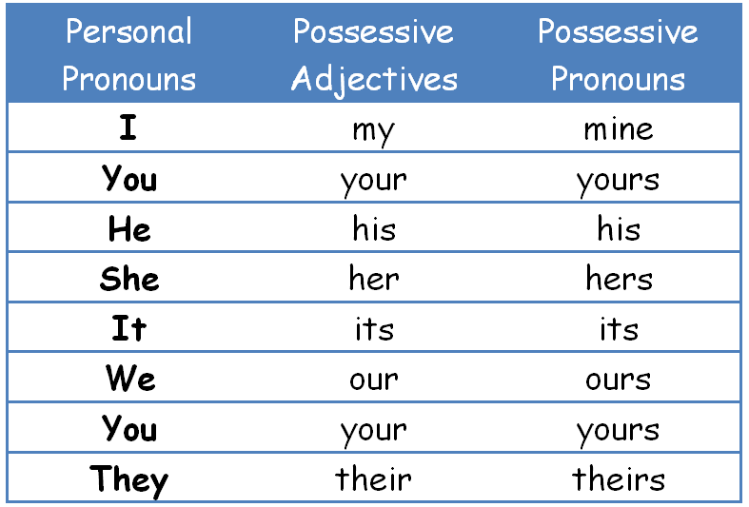

**ВОЗВРАТНЫЕ МЕСТОИМЕНИЯ (REFLEXIVE PRONOUNS)**

The **reflexive pronouns** are *myself, yourself, himself, herself, itself, ourselves, yourselves, themselves.*

**Same subject and object**

*The reflexive pronouns are normally used when the subject and the object are the same person.*

*She cut herself chopping the onions.*

*We really enjoyed ourselves at the party.*

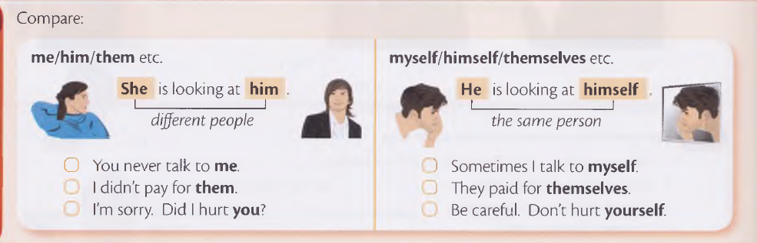*Talking to oneself is not necessarily a sign of madness.*

**After preposition**

*We can use reflexive pronouns after most prepositions if they refer back to the subject.*

*He should be really proud of himself.*

*With the 3-D printer and this scanner you can print a small version of yourself.*

**NOT after prepositions of place**

*We don’t use reflexive pronouns after prepositions of place; we use object pronouns instead.*

*She told her husband to sit in the chair in front of her. (NOT of herself)*

*They put their luggage behind them.*

*And we don’t use reflexive pronouns after with when it means ‘accompanied by’.*

*He took his son with him.*

**To emphasise who did the action**

*We also use a reflexive pronoun to emphasise that the subject does the action, and nobody else. In this sense, we can use the reflexive at the end of the sentence or after the subject.*

*I will talk to Anna myself.*

*I think you should do it yourself, instead of having it done.*

*Paul himself designed the everything.*

**Verbs with NO reflexive pronoun**

*Students of English often make mistakes when they use some verbs which are used reflexively in their language but not in English.*

*Some of these verbs are* ***concentrate, dress, shave, wash, relax, hurry,*** *or* ***open.***

*The first thing I do is wash, shave, and dress.*

*When I arrive home I only want to relax on the sofa.*

*Please, hurry or we’ll be late.*

*The door opened and everybody got in.*

**by myself**

We can say **by myself, by yourself**, etc. to mean *‘alone, without anybody else’*, or also to mean *‘without anybody’s help’.*

*My son doesn’t like to be by himself, he always wants us around.*

*She raised her four children by herself.*

*We can also say* ***on my own, on your own****, etc.*

*I was on my own, all morning.*

*She did it on her own.*

***Reciprocal (взаимные) pronouns***

*We use* ***each other*** *or* ***one another*** *when person A does something to person B, and person B does something to person A.*

*When the twins found each other, they had been living apart for more than 10 years.*

*You should try to understand one another.*

*We also can use the possessive forms* ***each other’s******and one another’s****.*

*The lovers were found in each other’s arms.*

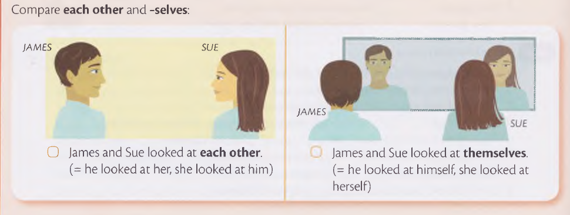*The couple enjoyed one another’s company so much that they soon decided to move in together.*

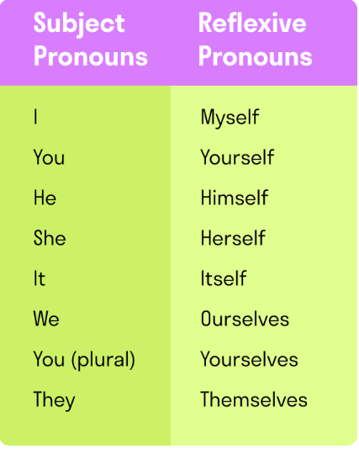

**POSSESSIVE CASE**

**Possessive ‘s – use**

*We use* ***‘s*** *to show that* ***something belongs to a person (or a pet)*** *or to talk about* ***relationships between people:***

*This is Peter’s father. (NOT the father of Peter)*

*Peter and Mary’s car is red.*

*My cat’s ears are white.*

*We also use the possessive* ***‘s*** *to talk about* ***shops and houses****:*

*I am at John’s. (= at John’s house)*

*I need to go to the chemist’s. (= the chemist’s shop)*

**Possessive ‘s – form**

***Singular******noun*** *+ ‘s*

*Anna’s clothes, Chris’s wife, the student’s books, etc.*

***Plural******noun*** *ending in -s + ‘ (apostrophe)*

*The students’ books, the boys’ toys, the teachers’ lounge, etc.*

***Irregular******plural******noun*** *(NOT ending in -s) + ‘s*

*The children’s toys, men’s clothes, etc.*

*When* ***one thing belongs to two or more people****, add ‘s only after the last noun.*

*Paul and Katherine’s house, Anna and George’s car, etc.*

*When we have* ***two or more people, and each person has one thing****, we add ‘s after each person.*

*Anna’s and George’s cars (Anna’s car and George’s car)*

*Sally’s and Tim’s computers (Sally’s computer and Tim’s computer).*

**Possessive of**

*We use* ***of*** *and NOT ‘s* ***when we talk about things*** *(and not people or pets):*

*the end of the street (NOT the street’s end)*

*a picture of the eclipse (NOT the eclipse’s picture)*

*the man of the match (NOT the match’s man)*

**Compound nouns – the city center**

*With* ***nouns that are used together*** *very often, we often use them together* ***without of and without ‘s***

*a school bus*

*the city center*

*the car key*

**Whose**

*When do we use whose?*

*We use the question word* ***whose*** *to* ***ask about possession****.*

*There are two possible forms:*

***whose + noun:***

*Whose car is this?*

*Whose books are those?*

***whose without a noun:***

*Whose is this car?*

*Whose are those books?*

*When we* ***answer*** *with the possessive ‘s, we can also use ‘s + noun or ‘s without a noun:*

*Whose is this car?*

*It’s John’s car*

*It’s John’s.*

***Whose Vs Who’s***

***Whose*** *= possession (of who)*

***Who’s*** *= who is*

*Whose car is this? (NOT Who’s car is this?)*

*Who’s that man in the lobby? (NOT Whose that man in the lobby?)*

